**2023-2024 EĞİTİM-ÖĞRETİM YILI**

**ARAPÇA DERSİ 10. SINIF 1. DÖNEM 1. YAZILI SINAVI**

**1- Aşağıda görseli verilen mekânların isimlerini Arapça olarak altına yazınız. (4*2=8P)**

|  |  |  |  |
| --- | --- | --- | --- |
|  |  |  |  |
| ………………………………… | ………………………………… | ………………………………… | ………………………………… |

**2- Verilen renklerin Arapça karşılıklarını altlarına yazınız. (5*2=10P)**

|  |  |  |  |  |
| --- | --- | --- | --- | --- |
| **Pembe** | **Sarı** | **Kırmızı** | **Beyaz** | **Mavi** |
| …………………………… | ………………………… | …………………………… | …………………………… | ……………………………… |

**3-Görselde geçen “*Türkiye’nin doğusu*” ifadesini Arapça olarak yazınız.(10P)**

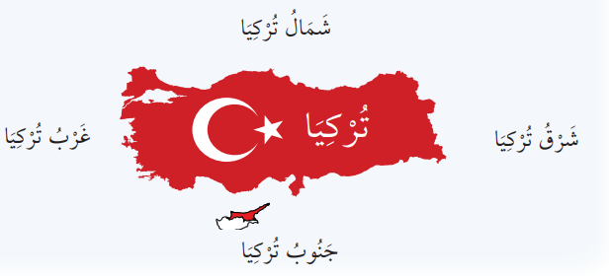

**………………………………………………………………………………**

**4- Aşağıda verilen cümleleri tabloda verilen uygun gereklilik ifadeleri ile tamamlayınız. (5*4=20 P)**

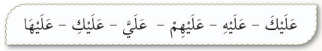

..................... أَنْ يَذْهَبَ إِلَى مَدْرَسَتِهِ فِي الصَّبَاحِ.

..................... أَنْ أَذْهَبَ إِلَى إِزْمِير مَرَّةً أُخْرَى.

..................... أَنْ تَكْتُبَ رِسَالَتَكَ مَرّةً ثَانِيَةً.

..................... أَنْ تَذْهَبِي إِلَى مَدْرَسَتِكِ فِي وَقْتِهَا.

**6- Aşağıdaki cümleyi Türkçeye çeviriniz. (10P)**



…………………………………………………………………………….

**8- Aşağıdaki metni Türkçeye çeviriniz. (5*6=30 P)**

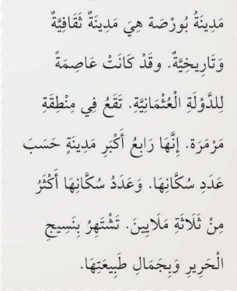

**9- Aşağıdaki diyaloğu uygun Arapça ifadelerle görsele göre tamamlayınız. (6*2=12 P)**

- مَرْحَبًا! مِنْ أَيْنَ أَنْتَ؟

- مَرْحَبًا بِك، ..................... إِسْطَنْبُول

- مَا جِنْسِيَّتُكَ؟

- أنا .........................

**Soruların İlgili Olduğu Kazanımlar**

**1-** Ünite konularıyla ilgili görsellerin isimlerini yazar.

**2-** Dinlediklerinde/izlediklerinde geçen sayısal ifadeleri ayırt eder.

**3-** Ünite konularıyla ilgili kalıp ifadelerle basit cümleler kurar.

**4-** Metinde gereklilik bildiren ifadeleri diğerlerinden ayırt eder.

**5-** Ünite konularına ilişkin okuduğu ifadeleri doğru bir şekilde yazar.

**6-** Dinlediği/izlediği metin ile ilgili sorular yazar.

**7-** Ünite konularıyla ilgili okuduğu metne ilişkin sorulara cevap verir.

**8-** Ünite konularıyla ilgili kalıp ifadelerle basit cümleler kurar.